Hans-Sachs-Gymnasium, Nürnberg

Wahlkurs 3D-Druck & CAD
Stefan Kraus, 9b
Schuljahr 2017/2018

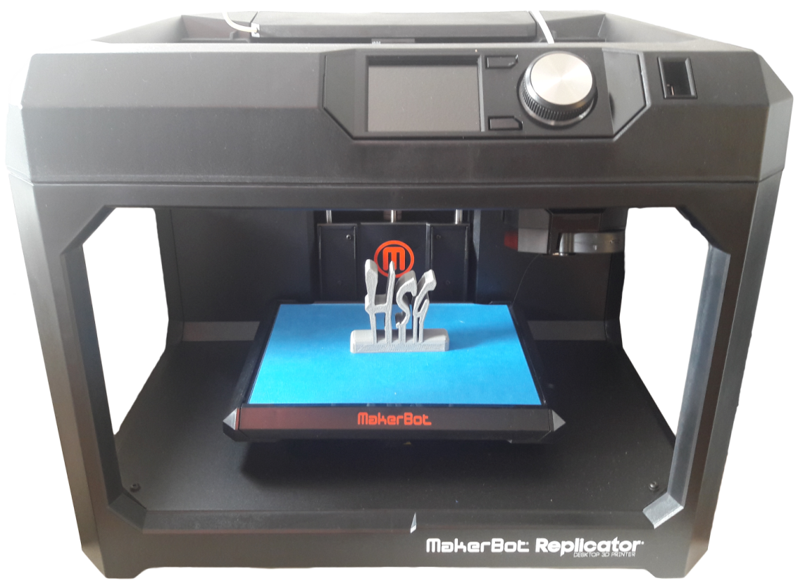
Inhalt
Aufgaben 3
Aufgabe 1: Ein Haus in TinkerCAD 3
Aufgabe 2: Einkaufs-Chips in TinkerCAD 3
Notizen 3

Aufgaben

Aufgabe 1: Ein Haus in TinkerCAD
Aufgabenstellung:
Starte dein erstes Projekt in TinkerCAD. Nach dem Login kannst du verschiedene Grundformen („Primitiven“) kombinieren. Baue so ein kleines Haus. Experimentiere mit den verschiedenen Blickwinkeln und Parametern. Probiere auch aus, was passiert, wenn du Formen addierst bzw. subtrahierst. Sei beliebig kreativ und füge Schornstein, Fenster und einen Garten mit Bäumen hinzu.
Ergebnisse

Aufgabe 2: Einkaufs-Chips in TinkerCAD
Aufgabenstellung:
Erstelle einen Einkaufschip mit deinem eigenen Design in TinkerCAD. Gehe wie folgt vor:
- Messe mit einem Messschieber ein 1 €-Stück aus.
- Modelliere anhand der Messwerte einen Rohling in TinkerCAD.
- Subtrahiere vom Rohling gewünschte Formen oder Texte, um dem Einkaufs-Chip dein eigenes Design zu geben.
Ergebnisse

Notizen

